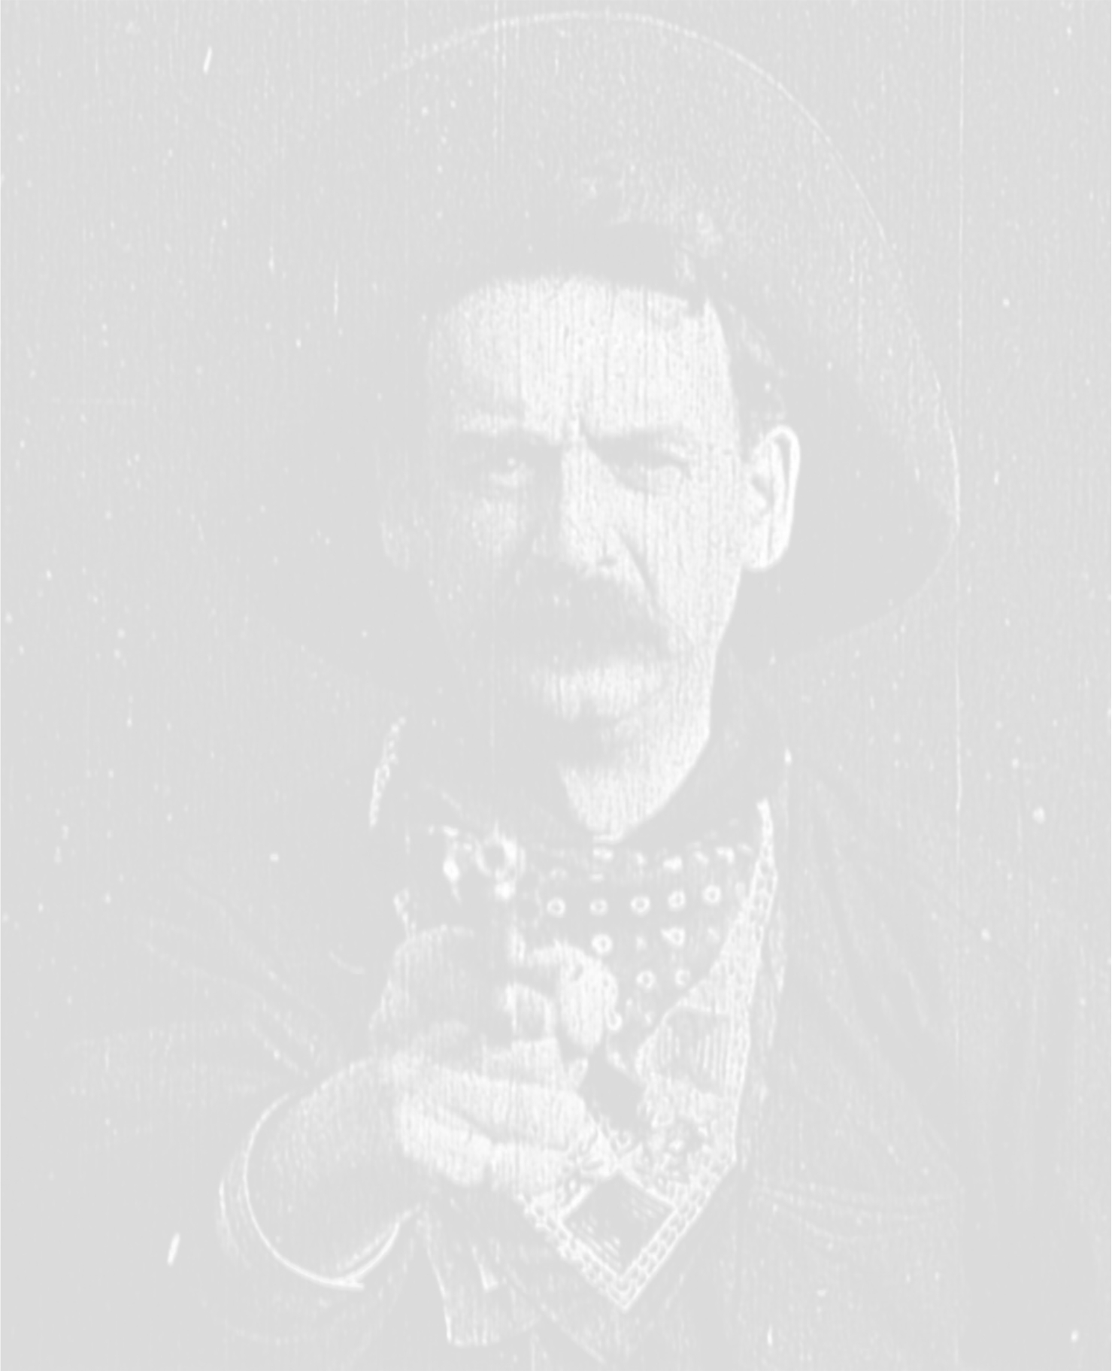

Ein Bild, das Text, Schrift, Grafikdesign, Etikett enthält.

**Ausschreibung**

**28.07. (Anreisetag) – 02.08.2025**

**BDS-Schießanlage, Mittlerer Weg 11, 76661 Philippsburg/D**

* **12 Stages Main Match CAS 31.7. – 2.8.2025, 6 Stages 97/11 am 30.7.2025, mind. 4 Stages DAO am 29.7.2025, Long Range und Sidematches**
* **Max. Teilnehmerzahl 300, Startplatz nach Startgeldeingang. Für ausländische Schützen werden 60 Startplätze vorreserviert.**
* **Startgeld: 120 € Main Match, 60 € 97/11, 40 € 1900/17**
* **Wertung nach BDS-Sporthandbuch**

**Es werden die im SHB W 5.2.4 festgelegten BDS-Disziplinen angeboten, mind. 5 Starter je Wertungsklasse für Deutsche Meisterschaft, ansonsten Wertung nach Disziplin bzw. Altersklasse. Schützen unter 18 müssen in Cal. .22 starten. Mit der Anmeldung bestätigt der/die Schütze/in volle Kenntnis des aktuellen BDS-Sporthandbuchs einschließlich des Kommentars.**

* **Auswertung erfolgt mit Programm casscoring.com: total time**
* **Anmeldung: offen ab 01.03.2025**
* **Bitte bei online-Anmeldung das Geburtsdatum unbedingt angeben.**
* **Munition:   
  Main-Match mind.: 117 Schuss Rifle, 110 Revolver und 68 Schuss Flinte. Ausschreibungen für 97-11 und 1900/-17 folgen.  
  Reservemunition für Teilnahme an Side-Matches einplanen. Es dürfen ausschließlich reine Bleigeschosse oder beschichtete Geschosse verwendet werden. Es wird gebeten, die nach SpO BDS 8.1.1 zulässige metallische Geschossbeschichtung aus Sicherheitsgründen nicht zu verwenden.**
* **Anmeldeschluss: 30.06.2025. Änderung der Kategorie grundsätzlich ab 31.05.2025 nicht mehr möglich (Ankauf Pokale).**
* **Teilnahmeberechtigt sind alle Teilnehmer mit BDS-Westernstern und gültiger Beitragsmarke sowie ausländische Teilnehmer in einem Cowboy-Action-Shooting-Verband (zB SASS, AWS, SAW etc.)**





**- 2 -**

* **Das Schießgelände ist Waffentragebereich**
* **Jeder Teilnehmer erhält eine Urkunde. Pokal für den besten jeder Klasse. Bitte die Hinweise (s. casscoring) auf Wertungsvoraussetzung bei Deutschen Meisterschaften des BDS beachten.**
* **Anmeldung online auf** [**www.casscoring.com**](http://www.casscoring.com) **unter Philippsburg Star 2025 (Bestandteil der Anmeldung Main Match) ab 1.3.2025.   
  Das Programm wiederholt bei der Registration erfolgte Eingaben und beendet die Anmeldung erst nach erneuter Bestätigung.**
* **Zahlungsinformationen werden nach erfolgter Anmeldung bereitgestellt.**
* **Camping: Anreise ist dieses Jahr erst ab Montag 28.07.2025(!) möglich, da bis Sonntag die 50-Jahre-BDS-Feier auf dem Gelände stattfindet und daher für Camping nicht geöffnet ist (!). Früh Anreisende können auf den Campingplatz Freyersee, Tullastr. 11, Philippsburg und können mglw erst am späten Sonntagabend in das SAPB-Gelände einfahren.**
* **Campinggebühr: noch nicht bekannt**
* **Strom/Duschen begrenzt vorhanden.**
* **Wegen Waldbrandgefahr nach Landesgesetz: kein offenes Feuer, keine Holzkohle auf dem Gelände. Gasgrills gestattet.**
* **Der Veranstalter behält sich vor, die Ausschreibung zu ändern bzw. anzupassen, falls erforderlich.**

**Allen Teilnehmern wünschen wir ein spannendes und   
abwechslungsreiches Match mit viel Spaß am Sport:   
Cowboy-Action-Shooting**

**Match Director Bundessportleiter Range Master**

**Colorado Law Handgunner Klondike Tom**

**Dieter Schramm Jürgen Ott Thomas Schock**